中国移动研究院发布《2021年终端测试仪表新需求报告》
来源： 电子测试测量之家
近日，中国移动研究院携手十余家产业合作伙伴共同发布了面向R16的2021年度《终端芯片新需求报告》和《终端测试仪表新需求报告》。两本报告的发布旨在面向未来1~2年消费类和行业类终端业务能力提升以及功能性能优化的需求，提早对产业研发形成牵引，汇聚产业各方资源，早日实现5G服务大众、融入百业的目标。随着5G技术的持续演进，仪表测试能力需要继续增强。《终端测试仪表新需求报告》为仪表面向R16特性的测试能力提出了明确指引，使仪表在保障5G商用质量方面持续提供强有力的支撑。
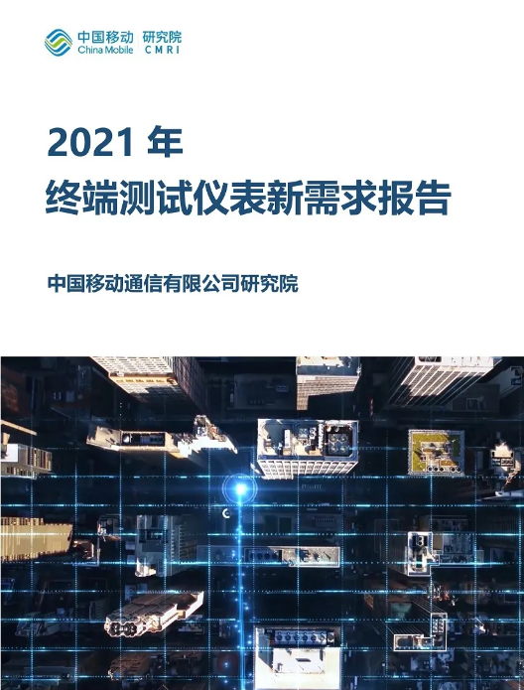
2021年终端测试仪表新需求报告，发布日期：2021年5月，共26页

以下为内容摘录
1、前 言
5G第一版国际标准（3GPP NR R15版本）于2018年9月正式冻结，第二阶段国际标准（3GPP NR R16版本）在R15版本的基础上进行了全面增强，于2020年6月正式冻结，即刻成为业界广泛关注和讨论的热点，支持R16特性的5G终端芯片预计将在2021年面世。测试认证是保障终端产品质量的重要手段，为满足NR R16终端芯片功能与性能测试需求，产业已启动支持R16特性的终端测试仪表研发。
本报告旨在从运营商角度，介绍未来1-2年面向NR 新特性的终端测试仪表需求，为仪表厂商提供开发NR Rel-15及Rel-16测试功能的要求和依据，助力5G测试产业健康有序发展。本报告第二章主要介绍了面向5G 终端测试标准化及测试仪表产品的产业发展现状，第三章着重介绍了下阶段5G终端的测试仪表需求，明确了Rel-16及部分Rel-15特性引入的优先级需求，同时对测试仪表的信道仿真、业务模拟等通用测试能力提出需求，最后进行总结与展望。本报告可与《终端芯片新需求报告(2021年版)》搭配阅读。本报告包含的功能特性主要面向sub-6GHz R16协议版本定义的新功能及部分R15特性，产业已支持的R15基本功能不在本报告描述范围内，毫米波不在本报告描述范围内。
2、5G终端测试认证标准进展
5G终端技术要求高、软硬件复杂度高，需要通过完善的测试保证终端功能及性能能够满足商用需求，凸显了终端测试的重要性。在标准化方面，3GPP、GCF等组织制定的5G终端测试认证标准为5G测试仪表的研发奠定基础，是5G终端测试产业发展中不可或缺的环节。
3GPP RAN5负责制定终端一致性测试标准，是国际通用的基础测试方法。RAN5在2017年底启动5G终端测试标准工作，至今已经发布了一系列5G终端一致性测试标准以及相关的研究报告，并已于2019年6月完成了从Rel-15到Rel-16的版本升级。随着3GPP R16标准冻结，R16特性进入了测试标准制定阶段，目前3GPP RAN5已启动多个Rel-16测试标准项目，将面向SON/MDT、IIoT、终端节电、移动性增强、MIMO增强等Rel-16特性开展测试标准制定。从RAN5在研项目列表中可以看出，在R15测试标准接近完成后，RAN5标准化的重心将转到R16特性，并且开始关注5G专网、5G车连网、工业物联网等偏向实际应用场景特性的测试。
GCF作为终端测试认证领域最有影响力的组织之一，负责终端认证标准制定、测试仪表验证以及终端认证。2017年年底，中国移动在GCF牵头提出5G终端一致性测试立项建议并获得通过，启动5G终端认证标准化工作。截止目前，GCF已经建立包括5G射频测试、协议测试、定位测试等共计10个认证项目，全面覆盖Rel-15功能；随着NR技术演进，GCF于2020年12月通过了首个NR Rel-16立项（NR IIoT），标志着NR Rel-16认证标准启动制定、相应测试系统启动研发。
3、5G终端测试仪表进展
终端设备测试按照测试内容主要分为以下几类：终端综合测试仪、一致性（协议、射频、RRM、机卡）测试系统、功能和性能测试系统（数据速率、功耗、漫游、高铁等）、OTA测试系统。
目前，以上几类5G测试仪表对于R15特性的支持能力已经较为成熟，均已支持SA/NSA双模、NR基本协议功能、n41/n79/n28等多种频段、系统内及4/5G系统间移动性、UL MIMO、Power Class2、上下行256QAM、CDRX等节电特性、灵活帧结构等功能以及相应的测试能力，部分仪表已具备VoNR、下行两载波聚合的测试能力。
5G终端综测仪通过模拟5G基站、核心网环境来支持sub-6GHz和毫米波频段射频指标、基本协议流程等测试，与终端的芯片研发、设计开发、生产制造、入网认证、维修服务等应用密不可分, 是可以为终端产品提供全程服务保障的基础设备。目前5G综测仪均可支持NR R15主要功能，成熟度较高，部分集成度较高的综测仪产品同时具备4G、NB-IoT、eMTC等功能。
一致性测试系统方面，主要包含协议一致性、射频（RF）一致性和无线资源管理（RRM）一致性三部分，分别用于验证终端通信协议栈实现的正确性、射频性能指标和标准的符合性和偏离度、无线资源管理是否达标。经过近两年的发展，国内外主流仪表厂商均已推出商用的5G终端一致性测试系统，尤其是国产仪表厂家在一致性测试方面研发进展较快，已具备成熟的仪表测试能力，并逐步引领测试仪表产业发展。
5G终端功能及性能测试是由运营商根据网络部署需求制定的测试方案，并联合仪表厂商对测试用例进行共同的开发与验证。该系统可通过仪表模拟真实的网络环境，用于测试终端在不同场景模式下的性能表现，可实现自动化测试。相对于外场测试，该系统可灵活配臵网络环境，利于节省测试资源、有效定位问题；相较于一致性测试，其具有更加接近实际网络的特点，并且可通过对特定场景及实际问题进行针对性用例考察来弥补一致性测试用例的不足。5G终端功能及性能测试主要考察吞吐量、功耗、基本功能及移动性三大方面内容。
目前5G测试仪表对于R15特性的支持能力已经较为成熟，并有部分仪表已逐步支持R16新特性的测试功能，后续将进一步推进对基于NR的IMS音视频通话、载波聚合等特性的测试能力，同时，为移动性增强、NR MDT、IIoT、终端节能、NR定位等R16特性的测试做好技术储备，第三章将介绍具体的测试需求。

